
公司概況資料表
以下資料由拓凱實業公司及其推薦證券商提供，資料若有錯誤、遺漏或虛偽不實，均由該公司及其推薦證券商負責。
以下揭露之認購價格及依據等資訊，係申請登錄興櫃公司與其推薦證券商依認購當時綜合考量各種因素後所議定。由於興櫃公司財務業務狀況及資本市場將隨時空而變動，投資人切勿以上開資訊作為投資判斷之唯一依據，務請特別注意

認購相關資訊
公司簡介
主要業務項目
最近五年度簡明損益表及申請年度截至最近月份止之自結損益表
最近五年度簡明資產負債表
最近三年度財務比率

公司名稱：拓凱實業股份有限公司 (股票代號：4536 )

輔導推薦證券商 | 永豐金證券、兆豐證券、富邦綜合證券
主辦輔導券商聯絡人電話 | 羅湘萍 (02)2382-8771
註冊地國 | (外國發行人適用)
訴訟及非訟代理人 | (外國發行人適用)

輔導推薦證券商認購拓凱實業公司股票之相關資訊
證券商名稱 | 永豐金證券商 | 兆豐證券商 | 富邦綜合證券商
認購日期 | 100年10月13日
認購股數（股） | 1,300,000股 | 100,000股 | 100,000股
認購占擬櫃檯買賣股份總數之比率 | 1.59% | 0.12% | 0.12%
認購價格 | 新台幣96元/股
認購價格之訂定  依據及方式 | 該公司為專業碳纖維複合材料應用之廠商，近年來合併營運及獲利表現皆呈穩健成長。本次興櫃認購價格訂定係依一般市場承銷價格訂定模式，經參考同業之個股本益比約為17.28～28.12倍之間，以採樣個股本益比區間推估其價格約為98～160元，另參酌該公司經營績效、獲利情況、所處市場環境、產業未來成長性及同業之市場狀況，並考量興櫃市場流動性不足之風險後，由本證券承銷商與該公司共同議定興櫃認購價格為96元，應尚屬合理。

公司簡介(公司介紹、歷史沿革、經營理念、未來展望等)

公司介紹：
拓凱實業股份有限公司設立於民國六十九年七月十一日，本公司主要業務為各種運動休閒產品、航太醫療產品、碳纖維、玻璃纖維製品、複合材料之製造加工、買賣、進出口貿易及代理。截至民國一百年九月三十日止，實收資本額為819,000仟元。
截至民國一百年九月三十日止，公司員工人數為255人。
歷史沿革：
年份 | 公司重要紀事
69 | ● | 七月公司成立，資本額新台幣貳佰萬元，員工15人。
 | ● | 開始以＜拓誼Topway＞的商標在台中豐原生產碳纖維網球拍。
7 | ● | 台中工業區新廠房設立完成，投入OEM和ODM的開發研究，生產高價值、高品質的網球拍，產能提升到每月30,000支球拍，員工110人。
 | ● | 資本額增至新台幣壹仟萬元。
72 | ● | 資本額增至新台幣叁仟萬元，員工250人。
73 | ● | 資本額增至新台幣伍仟萬元。
74 | ● | 引進自動化設備提高生產力/開始研發複合材料的高爾夫球頭。
75 | ● | 資本額增至新台幣陸仟萬元，員工350人。
76 | ● | 自行研製高性能專用設備（雙滾筒預浸機、自動上模機、自動開模機、電腦裁紗機等），使產能提升到毎月60,000支球拍，員工400人。
77 | ● | 全面品質控制系統開始實施。
78 | ● | 員工數550人/毎月產量增至12萬支球拍。
79 | ● | 資本額增至新台幣捌仟壹佰萬元
80 | ● | 用新製程與管理理念籌建大陸年產量達150萬支球拍及安全帽的廈門新凱廠。
 | ● | 展開自行車與航太工業產品的研發。
81 | ● | 引進日本JAMCO縮短製程之JIT管理系統（75天→60天）製程改善與管理的突破。
 | ● | 成立研究室，從事尖端複材應用的市場及產品開發，產業升級工程正式展開。
 | ● | 產能提升到毎月120,000支球拍，員工760人。
 | ● | 資本額增至新台幣壹億壹仟叁佰肆拾萬元。
82 | ● | 引進田口式研發管理手法（Taguchi Method）。
 | ● | 引進結構強化反應射出成形法（S-RIM）製造熱塑型球拍。
83 | ● | 研發成功一體成型複材自行車架。
 | ● | 複合材料安全帽研製成功。
84 | ● | 併購美國航太工業複材專業工廠NTP，改名為C.S.C. (Composite Solutions Corp)
 | ● | 通過ISO-9002：1994認證。
85 | ● | 通過漢翔中衛體系認證。
 | ● | 球拍製程縮短（60天→ 30天）製程改善與全面管理的再突破。
 | ● | OEM的產銷合作時代轉型為BOT（Build to Order）的時代。
86 | ● | CSC榮獲美國麥道公司 (McDonnell Douglas) 金質獎。
 | ● | 資本額增至新台幣壹億叁仟伍佰伍拾萬元。
87 | ● | 通過Northrop Grumman品保驗證。
 | ● | 通過ISO-9001：1994認證。
91 | ● | 11月通過DNV ISO-9001 (2000版)國際質量體系認證。
 | ● | 通過DNV ISO 13485 (1996版) 國際質量體系認證。
 | ● | 杏林廠C棟廠房完工投入使用。
92 | ● | 自製供民航客機使用的耐燃、無煙、無毒的防火材料通過航空標準認證ABD0031及FAR25．853。
93 | ● | 西區廠區安全事業部及技研中心辦公大樓正式啟用。
 | ● | 10月以「Aircraft Cabin Seat System大型噴射客機改良式商務艙之座椅/外殼及零配件」榮獲經濟部頒發第11屆中小企業創新研究獎。
94 | ● | 通過ISO-9001：2000 與 ISO-13485：2003認證。
 | ● | 宇詮公司新廠區落成並投入使用。
95 | ● | 台中廠通過 AS9100B 認證。
96 | ● | 在廈門后溪地區新購土地190畝，做為航空產品及其他新產品的生產基地。
 | ● | 航醫事業部廈門廠通過 AS9100B 認證。
 | ● | 供料由 Solvent Type 進入 Hot Melt 系統，全面減少溶劑用量。
 | ● | 后溪廠區總部大樓奠基典禮。
98 | ● | A2廠房飛醫生產線啟用典禮。
 | ● | 11月第一次資本額增至新台幣壹億玖仟伍佰伍拾萬元。
 | ● | 11月第二次資本額增至新台幣叁億伍仟萬元。
99 | ● | 6月新凱通過ISO 14001環境管理系統。
 | ● | 7月拓凱順利通過AS 9100換證。
 | ● | 8月新凱飛醫部門順利通過AS 9100換證。
 | ● | 11月拓凱參加在台北國際會議中心舉辦的ACCM-7 第七屆亞澳複合材料展展出的複材齒模獲大會頒發優良產品創新獎。
 | ● | 資本額增至新台幣柒億元。
 | ● | 12月公司正式設立財團法人拓凱教育基金會。
100 | ● | 6月資本額增至新台幣捌億壹仟玖佰萬元。
 | ● | 通用電氣醫療 (中國)第十四屆供應商年會，我司榮獲最佳成就獎(Best performance)。

經營理念：
全體員工秉持著「誠信、勤學、創新、感恩」的經營理念，以根留台灣、胸懷大陸，心在台灣、放眼全球，客戶、員工/員工家人、股東、供應商、社會多贏策略、以人為本的經營目標下，成功的將產業轉型升級成為世界級全能的複材科技產業專業廠。
未來展望：
(1)短期業務計畫
運動休閒產品
A.在既有產能規模下，擴大公司在中高檔市場優勢，調高高附加價值產品銷售比重， 並深化OEM中的ODM能量，提升客戶的依賴度和產品附加價值。
B.積極做好產銷規畫，用高質量的產品與有競爭力的價格來服務好現有客戶並與其共同成長。
C.延伸既有客戶新型號開發。
D.推動創新產品與專利保護。
航太醫療產品
A. 如客機業務更積極參加專業展覽尋找合適的新生意機會（Zodiac, B/E, AVIO）。
B.未來五年中國內需配合十二五計畫，政府補助低端醫療設備購買，就地設計與生產中低端醫療設備投入中國內需市場。
C.增加對於產品使用面的瞭解，減少產品開發失敗率，進而減少開發到量產初期的失敗成本，縮短投入量產時間的磨合期。
(2)長期業務計畫
運動休閒產品
A.強化供應鏈管理，憑借公司的綜合規模優勢及技術優勢，與上下遊客戶建立緊密的策略聯盟關係，在整個價值鏈中取得絕對的競爭優勢。
B.提升效率降低製造成本，確保市場接受度。強力發展登山車市場，碳纖輪圈發展的強化，客製化車架的發展。
C.策略性標的客戶開發，透過創造客戶市場競爭與公司不可被取代的優勢，吸引競爭對手的客戶因面臨市場挑戰而轉單至公司。
航太醫療產品
A.持續執行精實生產流程，注重生產效益，提高產能並確保產品品質。
B.發展客機成椅組裝能量，結合國內外專業人士，提升生產技術及能力。
C.持續開發新技術，取得領先之技術與專利。
主要業務項目：

主要業務為各種運動休閒產品、航太醫療產品、碳纖維、玻璃纖維製品、複合材料之製造加工、買賣、進出口貿易及代理。
公司所屬產業之上、中、下游結構圖：
上 游 | 中 游 | 下 游
金屬製造業  碳纖維製造業  化工原料製造業 | 運動休閒產品製造業  航空及醫療零組件製造業 | 品牌商  運動休閒器材通路業  商用客機座椅組裝廠  醫療設備組裝廠
產品名稱 | 產品圖示  及介紹 | 重要用途或功能 | 最近一年度  營收金額(仟元) | 佔總營收  比重(%)
運動休閒產品 |   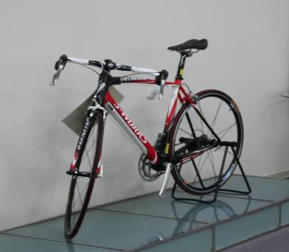  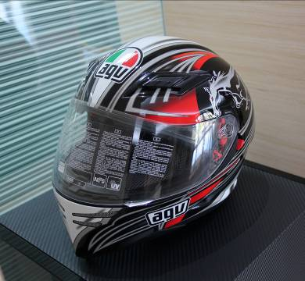 | 主要產品為碳纖維網球拍及羽球拍、複合材料自行車車架、前叉及把手、複材安全帽、護膝及護頸等產品。 | 2,166,019 | 68.22
航太醫療產品 | 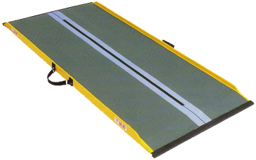  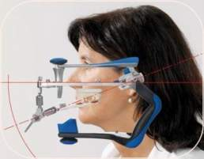  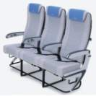  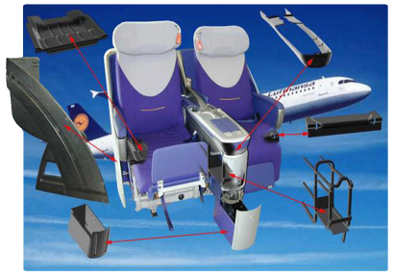 | 主要產品為為醫學影像診斷設備床板及配件、階梯斜平式無障礙平台及齒模校正器等醫療配件及空中巴士和波音等商用客機之商務艙及經濟艙座椅及配件。 | 598,391 | 18.85
原材料及其他 |  | 原材料及其他。 | 410,789 | 12.93
合 計 |  |  | 3,175,199 | 100.00
最近五年度簡明損益表及申請年度截至最近月份止之自結損益表

單位：新台幣仟元
年度  項目 |  | 95 年 | 96 年 | 97 年 | 98 年 | 99 年 | 100 年截  至8月份止  (自結數)  (註)
營業收入 |  | 1,311,358 | 1,607,796 | 1,538,450 | 1,488,037 | 3,175,199 | 2,258,685
營業毛利 |  | 198,755 | 182,699 | 175,253 | 188,243 | 568,975 | 363,756
毛利率(%) |  | 15.16% | 11.36% | 11.39% | 12.65% | 17.92% | 16.10%
營業外收入 |  | 64,952 | 120,019 | 77,525 | 52,166 | 297,552 | 193,142
營業外支出 |  | 19,125 | 12,634 | 19,818 | 23,903 | 84,819 | 24,241
稅前損益 |  | 88,090 | 147,090 | 83,530 | 18,351 | 476,032 | 363,550
稅後損益 |  | 56,080 | 105,368 | 55,133 | 9,656 | 398,960 | 283,675
每股盈餘（元） |  | 4.14 | 7.78 | 4.07 | 0.61 | 5.70 | 3.46
股利發放 | 現金股利(元) | 0 | 1 | 0 | 0 | 0.87 | 不適用
股利發放 | 股票股利(資本公積轉增資)(元) | 0 | 0 | 0 | 0 | 10 | 不適用
股利發放 | 股票股利(盈餘轉增資)(元) | 0 | 0 | 0 | 0 | 1.70 | 不適用
(註)係自結數字，未經會計師查核簽證，因此可能與會計師查核結果存有差異，請投資人於參考時審慎評估。

最近五年度簡明資產負債表

單位：新台幣仟元

單位：新台幣仟元
年度  項目 |  | 95年 | 96年 | 97年 | 98年 | 99年
流動資產 |  | 492,495 | 634,089 | 560,117 | 489,936 | 1,047,285
基金及長期投資 |  | 429,014 | 614,697 | 729,348 | 1,587,372 | 1,924,609
固定資產 |  | 71,125 | 114,748 | 109,190 | 103,917 | 98,912
無形資產 |  | 0 | 0 | 0 | 0 | 0
其他資產 |  | 33,915 | 33,124 | 30,795 | 31,048 | 67,318
資產總額 |  | 1,026,549 | 1,396,658 | 1,429,450 | 2,212,273 | 3,138,124
流動  負債 | 分 配 前 | 562,882 | 741,126 | 718,963 | 456,406 | 803,105
流動  負債 | 分 配 後 | 562,882 | 759,418 | 718,963 | 456,406 | 864,005
長期負債 |  | 0 | 0 | 0 | 0 | 200,000
其他負債 |  | 9,367 | 36,926 | 49,647 | 44,661 | 134,398
負債  總額 | 分 配 前 | 572,249 | 778,052 | 768,610 | 501,067 | 1,137,503
負債  總額 | 分 配 後 | 572,249 | 796,344 | 768,610 | 501,067 | 1,198,403
股本 |  | 135,500 | 135,500 | 135,500 | 350,000 | 700,000
資本公積 |  | 96,648 | 96,654 | 96,654 | 907,866 | 557,866
保留  盈餘 | 分 配 前 | 219,660 | 325,028 | 361,870 | 371,526 | 770,486
保留  盈餘 | 分 配 後 | 219,660 | 306,736 | 361,870 | 371,526 | 709,586
金融商品未實現損益 |  | 917 | 4,438 | -16,950 | 0 | 0
累積換算調整數 |  | 1,575 | 29,226 | 56,006 | 54,054 | -55,491
未實現重估增值 |  | 0 | 27,760 | 27,760 | 27,760 | 27,760
股東權益總額 | 分 配 前 | 454,300 | 618,606 | 660,840 | 1,711,206 | 2,000,621
股東權益總額 | 分 配 後 | 454,300 | 600,314 | 660,840 | 1,711,206 | 1,939,721

最近三年度財務比率

年 度  項 目 |  | 97 年 | 98年 | 99 年
財  務  比  率 | 毛利率(%) | 11.39% | 12.65% | 17.92%
財  務  比  率 | 流動比率(%) | 77.91 | 107.35 | 130.40
財  務  比  率 | 應收帳款天數(天) | 58.49 | 66.61 | 51.12
財  務  比  率 | 存貨週轉天數(天) | 5.42 | 5.03 | 1.84
財  務  比  率 | 負債比率(%) | 53.77 | 22.65 | 36.25
投資人若欲查詢該公司更詳細之資料請連結至公開資訊觀測站!!

